Ringrazio di cuore tutti coloro che anche quest’anno hanno deciso di donare a Magia Verde il 5 x1000.
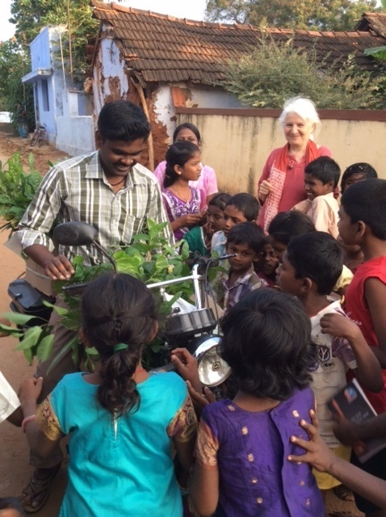
Quest’anno abbiamo ricevuto un contributo di 2454,21 euro che sono stati utilizzati per finanziare i campi medici gratuiti. Questa cifra costituisce circa la metà del costo effettivo di questa attività che si svolge ogni domenica nella scuola Shankara Vidyalaya di Ilanji. Durante i campi la dottoressa Kavitha, laureata in Medicina Ayurveda sensibilizza i pazienti perché migliorino la loro dieta e distribuisce le necessarie medicine Ayurveda e/o Siddha che acquistiamo dalla unità di produzione Lakshmi Seva Sangham, una compagnia basata sui principi gandhiani di una equa divisione dei profitti tra i dipendenti che sono quasi tutte donne, con inclusione di disabili. La compagnia offre prodotti di qualità controllata e finanzia una children home per bambini orfani. I balsami e le pomate vengono acquistate dalla federazione di donne Amudha Surabi di Kanyakumari, formate durante un progetto cofinanziato col Comune di Pistoia durante l’emergenza Tsunami. Continuiamo così a dare sostenibilità a quel progetto.
Nel 2015 sono stati realizzati 42 campi medici per un totale di 2945 pazienti (890 uomini e 2055 donne). Oltre 70 pazienti hanno inoltre ricevuto medicine prescritte dalla dottoressa Kavitha presso lo Shiva Priya Ashram. Il progetto è notevolmente apprezzato e a partire dal mese di marzo del 2016 abbiamo iniziato ad attivare un campo medico a scadenza mensile anche nel villaggio di Moulalikudiruppu.
L’entusiasmo per questa attività è testimoniato dai numerosi pazienti e dalla maestra del doposcuola del villaggio, Pathirakali: “Priya Amma vuole aiutare il mio villaggio e fornisce gratis le medicine e tutti sono molto contenti, perché sono poveri e non potrebbero comperarle. Ti prego ‘amma’ di organizzare un campo ogni mese nel mio villaggio perché le medicine sono utili e necessarie per la mia gente”
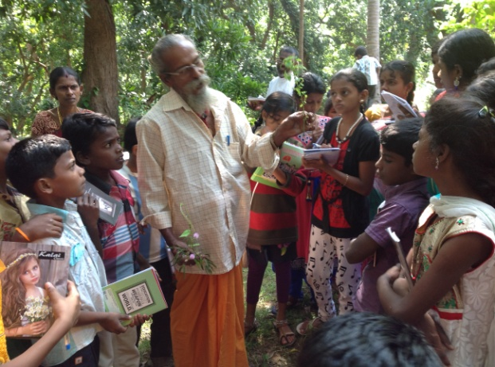
Questa attività è in effetti così utile che andrebbe maggiormente sviluppata e intendo farla conoscere nell’ambito di una pubblicazione sull’importanza della Medicina tradizionale per il miglioramento della salute di base. Con la dottoressa Kavitha stiamo raccogliendo i dati relativi a un campione selezionato di pazienti. Le malattie per cui abbiamo riscontrato buoni risultati sono: artrite e osteoporosi, molto diffuse in pazienti tra i 60 e gli 80 anni, anemia in bambini e adolescenti con gravi problemi di malnutrizione, bronchite cronica, emorroidi, eczema e gastrite in pazienti dai 50 ai 75 anni.
I campi medici sono affiancati dalla campagna di sensibilizzazione e dalla distribuzione di piantine in collaborazione con le insegnanti dei doposcuola e del corso di taglio e cucito, ma le condizioni di salute sono così gravi soprattutto per gli anziani che non si possono risolvere senza un intervento con farmaci. L’uso di farmaci ayurveda e siddha ci aiuta a ridurre l’uso degli antidolorifici che hanno forti controindicazioni oltre al costo che la gente più povera non può permettersi. Purtroppo le spese sanitarie creano spesso nei villaggi quel circolo vizioso dei debiti con gli usurai da cui è difficile uscire.
Grazie per sostenere questa attività. Grazie per rimanere al nostro fianco lungo il cammino verso la salute per tutti.
Om Shanti Shanti Shanti.
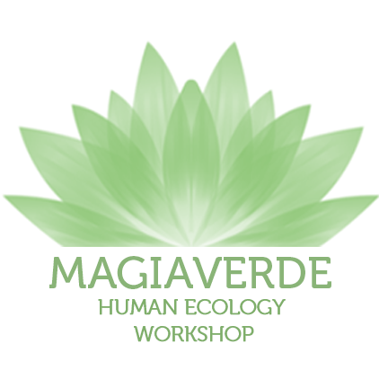

MAGIA VERDE ONLUS
Via di Arcigliano 1/E 51100 PISTOIA
Telefono: 0573 477096
Codice fiscale 90034350471
Codice IBAN: IT62 F076 0113 8000 0005 4810 577
